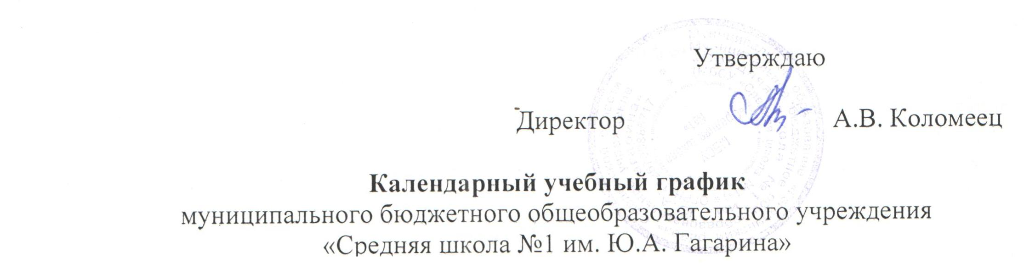

на 2024-2025 учебный год

|  |  |  |  |  |  |  |  |  |  |  |  |  |  |  |  |  |  |
| --- | --- | --- | --- | --- | --- | --- | --- | --- | --- | --- | --- | --- | --- | --- | --- | --- | --- |
|  | | **Сентябрь** | | | | | | **Октябрь** | | | | | **Ноябрь** | | | | |
| **пн** | |  | 2 | 9 | 16 | 23 | 30 |  | 7 | 14 | 21 | 28 |  | 4 | 11 | 18 | 25 |
| **вт** | |  | 3 | 10 | 17 | 24 | 1 |  | 8 | 15 | 22 | 29 |  | 5 | 12 | 19 | 26 |
| **ср** | |  | 4 | 11 | 18 | 25 |  | 2 | 9 | 16 | 23 | 30 |  | 6 | 13 | 20 | 27 |
| **чт** | |  | 5 | 12 | 19 | 26 |  | 3 | 10 | 17 | 24 | 31 |  | 7 | 14 | 21 | 28 |
| **пт** | |  | 6 | 13 | 20 | 27 |  | 4 | 11 | 18 | 25 |  | 1 | 8 | 15 | 22 | 29 |
| **сб** | |  | 7 | 14 | 21 | 28 |  | 5 | 12 | 19 | 26 |  | 2 | 9 | 16 | 23 | 30 |
| **вс** | | 1 | 8 | 15 | 22 | 29 |  | 6 | 13 | 20 | 27 |  | 3 | 10 | 17 | 24 |  |
|  | |  |  |  |  |  |  |  |  |  |  |  |  |  |  |  |  |
|  | | **Декабрь** | | | | | | **Январь** | | | | | **Февраль** | | | | |
| **пн** | |  | 2 | 9 | 16 | 23 | 30 |  | 6 | 13 | 20 | 27 |  | 3 | 10 | 17 | 24 |
| **вт** | |  | 3 | 10 | 17 | 24 | 31 |  | 7 | 14 | 21 | 28 |  | 4 | 11 | 18 | 25 |
| **ср** | |  | 4 | 11 | 18 | 25 |  | 1 | 8 | 15 | 22 | 29 |  | 5 | 12 | 19 | 26 |
| **чт** | |  | 5 | 12 | 19 | 26 |  | 2 | 9 | 16 | 23 | 30 |  | 6 | 13 | 20 | 27 |
| **пт** | |  | 6 | 13 | 20 | 27 |  | 3 | 10 | 17 | 24 | 31 |  | 7 | 14 | 21 | 28 |
| **сб** | |  | 7 | 14 | 21 | 28 |  | 4 | 11 | 18 | 25 |  | 1 | 8 | 15 | 22 |  |
| **с** | | 1 | 8 | 15 | 22 | 29 |  | 5 | 12 | 19 | 26 |  | 2 | 9 | 16 | 23 |  |
|  |  | | | | | | | | | | | | | | | | |
|  | | **Март** | | | | | | **Апрель** | | | | | **Май** | | | | |
| **пн** | |  | 3 | 10 | 17 | 24 | 31 |  | 7 | 14 | 21 | 28 |  | 5 | 12 | 19 | 26 |
| **вт** | |  | 4 | 11 | 18 | 25 |  | 1 | 8 | 15 | 22 | 29 |  | 6 | 13 | 20 | 27 |
| **ср** | |  | 5 | 12 | 19 | 26 |  | 2 | 9 | 16 | 23 | 30 |  | 7 | 14 | 21 | 28 |
| **чт** | |  | 6 | 13 | 20 | 27 |  | 3 | 10 | 17 | 24 |  | 1 | 8 | 15 | 22 | 29 |
| **пт** | |  | 7 | 14 | 21 | 28 |  | 4 | 11 | 18 | 25 |  | 2 | 9 | 16 | 23 | 30 |
| **сб** | | 1 | 8 | 15 | 22 | 29 |  | 5 | 12 | 19 | 26 |  | 3 | 10 | 17 | 24 | 31 |
| **вс** | | 2 | 9 | 16 | 23 | 30 |  | 6 | 13 | 20 | 27 |  | 4 | 11 | 18 | 25 |  |

**Условные обозначения:**

|  |  |  |
| --- | --- | --- |
|  |  | Учебные дни |
|  |  | Праздничные дни |
|  |  | Выходные дни |
|  |  | Каникулы |
|  |  | Начало учебного года |
|  |  | Окончание учебного года для обучающихся 1-8, 10 классов |
|  |  | Сроки проведения промежуточной аттестации |

**Продолжительность учебного года – 160 учебных дня (32 учебных недели)**

**Окончание учебного года**

1-8, 10 классы – 26 мая

9, 11 классы – по завершении итоговой аттестации

МБОУ «Средняя школа №1»

**Календарный учебный график**

**на 2024/2025 учебный год**

**Даты начала и окончания учебного года**

Начало учебного года – 2 сентября 2024

Окончание учебного года для 1-8, 10 классов – 26 мая 2025

Для обучающихся 9, 11 классов окончание учебного года определяется в соответствии с расписанием экзаменов государственной итоговой аттестации и учебным планом.

**Продолжительность учебного года**

**Продолжительность учебного года – 160 учебных дней**  (без учета государственной итоговой аттестации в 9, 11 классах)

Продолжительность учебного года для юношей 10-х классов увеличена на 5 учебных дней, для юношей 8-х классов – на 3 дня для проведения учебных сборов в рамках прохождения программы учебного предмета «Основы безопасности и защиты Родины».

**Праздничные дни**

**Праздничные дни**:

4 ноября

23 февраля

8-9 марта

1-2 мая (перенос с 4 января на 2 мая)

8-9 мая (перенос с 23 февраля на 8 мая)

Рабочими днями являются субботы 2 ноября (перенос на 30 апреля) и 28 декабря (перенос на 30 декабря)

**Продолжительность триместров**

1 триместр: 02.09.2024 – 17.11.2024

2 триместр: 25.11.2024 – 16.02.2025

3 триместр: 25.02.2025– 25.05.2025

**Сроки и продолжительность каникул**

|  |  |  |
| --- | --- | --- |
| Осенние каникулы | 07.10.2024 - 13.10.2024 | 7 дней |
| 18.11.2024 - 24.11.2024 | 7 дней |
| Зимние каникулы | 29.12.2024 - 08.01.2025 | 11 дней |
| 17.02.2025 - 23.02.2025 | 7 дней |
| Весенние каникулы | 07.04.2025 - 13.04.2025 | 7 дней |
| Итого |  | 39 дней |

**Сроки проведения промежуточной аттестации**

Промежуточная аттестация за 2024-2025 учебный год – 21.04.2025 – 16.05.2025.

Промежуточная аттестация  обучающихся проводится без прекращения образовательного процесса.

Государственная итоговая аттестация в 9 и 11 классах проводится в соответствии со сроками, которые устанавливает нормативными документами Министерства просвещения Российской Федерации на данный учебный год.